结合前面设计的比较器电路和矩形波发生器电路，将40摄氏度对应3.5V，自行设计一个报警电路，实现下面功能：

a) 当温度高于 40 摄氏度，亮红灯，并以800Hz 的频率驱动蜂鸣器发声；

提示要求：1、蜂鸣器上的电压是幅值3V左右的方波，温度高于40摄氏度时，为800Hz的方波电压； 2、LED设计时需要考虑LED的电流，大致在20mA左右，电流太小，灯不会亮。

**原理图：**

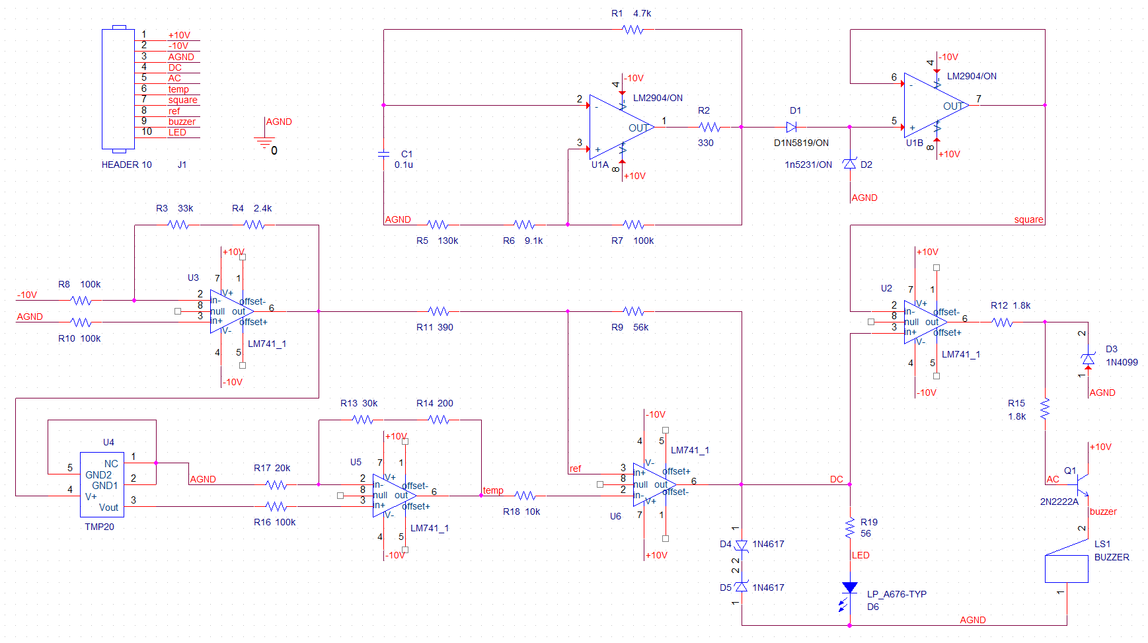

**仿真原理图：**

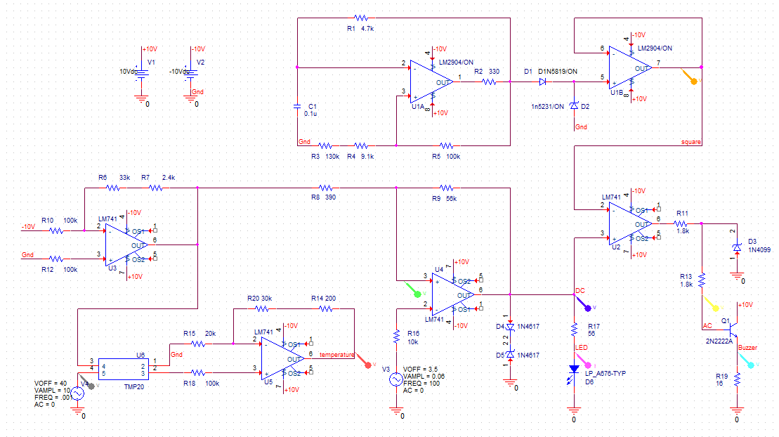

**实验原理：**

根据实验要求，我们把仿真电路分为以下几个模块：

一、供电和参考电压提供电路

二、温度传感器电路

三、方波发生器电路

四、比较器电路

五、蜂鸣器电路

六、LED点亮电路

温度传感器读取温度数据，经比例放大电路给出一个在40℃输出为3.5V的负温度系数信号，与滞回比较器比较输出高低电平。当为高电平时，驱动LED发光，同时右边的比较器输出一个矩形波驱动蜂鸣器发声；当为低电平时，滞回比较器输出低电平，二极管不发光，右边的比较器输出处于低电位，蜂鸣器不发声。

**一、供电和参考电压提供电路**

在温度传感器电路和比较器电路中，我们需要一个3.5V左右的电压进行供电和比较。结合总电路中运放LM741、LM2904的使用：

 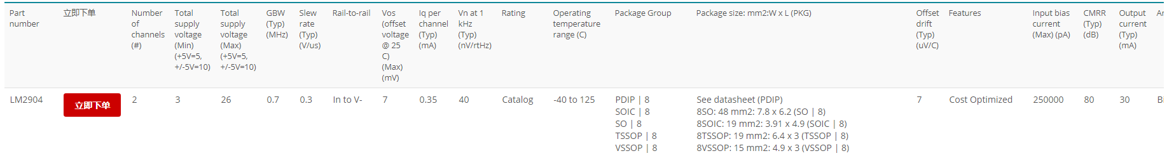

我们取电路供电电源为±10V。使用一个反向比例放大器获得一个+3.5V左右的电压，电路图如图所示：

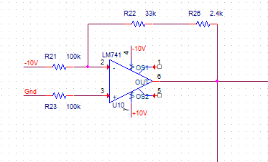

计算：

∵ U2=U3=GnD=0V U21=U2-(-10V)=10V

∴ I21=10/R21 I22=I26=I21

∴ U6=I21*(R22+R26)+U2=3.54V

仿真结果：

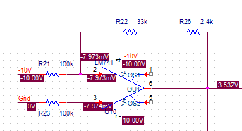

运放输出电压的波形图：

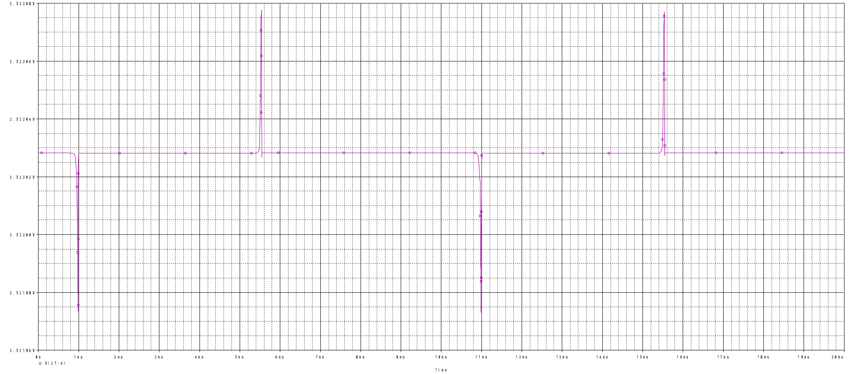

供电电路生成3.532V左右的直流电压。

**二、温度传感器电路：**

1．TMP20温度传感器原理

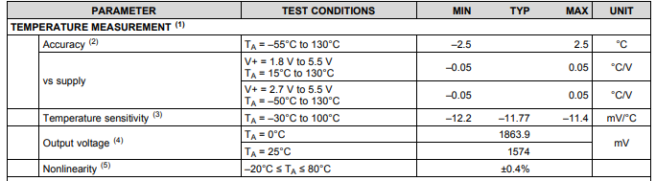

由图可知，TMP20 的电源电压为2.7V至5.5V。电源电流为4µA时,可在 –55°C至+130°C 的温度范围内运行。当工作温度范围为15°C至 130°C时，工作电压可低至1.8V。线性传递函数的斜率为–11.77mV/°C（典型值），0°C 时输出电压为 1.8639V （典型值）。在 -55°C 至 130°C 的完整额定温度范围内，TMP20 精度为 ±2.5°C。

根据题目要求，要将40度对应3.5V。综上，我们使用供电电路中提供的+3.5V电压来对传感器进行供电。在40度时，TMP20的输出为1.8639-11.77*0.001*40 =1.3931V，未达到题目所要求的40度对应3.5V。故我们在TMP20的后方再加一个同相比例放大器，使40度的电压能够对应3.5V。当温度大于40度时，整个传感器输出电压小于3.5V。

同相比例放大器的放大比例应该为：3.5/1.3931=2.5，Uo=2.5Ui

2.仿真电路图：

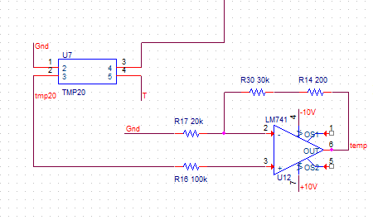

以温度为40摄氏度为例：此时tmp20的输出值为1.3931V,即此时的U3=1.3931V

∴ U3=U2=1.3931V ∴I17=(U2-0V)/R17

∵ I2=0A ∴ I17=I30=I14 ∴ Utemp=I17*(R30+R14)+U2=3.5V（仿真的时候U3<Utmp20，∴导致后面的Utemp=3.494V）

即可以算出(R30+R14)/R17=(Utemp-U2)/U2=1.51,所以此处选择的R17阻值为20k，R30+R14=30.2k=1.51*20k

3.仿真模型原理：

该电路中我们使用的是5引脚的SC70封装。实际运用时pin5应该接地或者悬空，传感器通过检测环境温度决定输出电压。

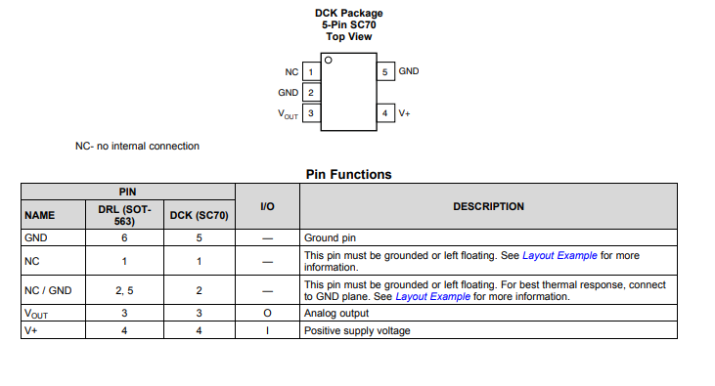

在PSpice的仿真模型中，根据TI提供的文档，

PINOUT ORDER GND VOUT V+ VIN

PINOUT ORDER 2 3 4 5

THE TEMPERATURE VOLTAGE INPUT IS SCALED AT 1 V PER DEG C AND IS REFERENCED TO THE TMP20 GND PIN.

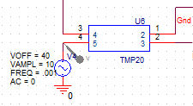

2脚接地，3脚输出，4脚供电，5脚为温度输入。

4.仿真波形：

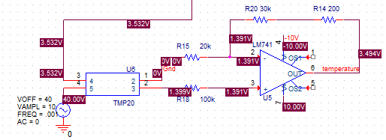

温度输入：

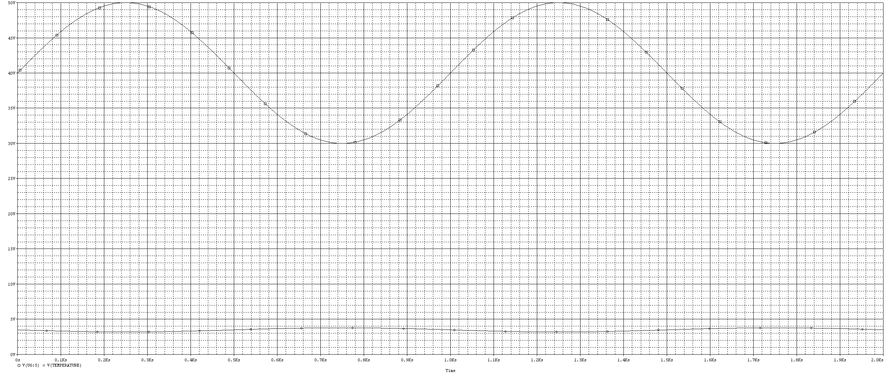

比例放大器输出：

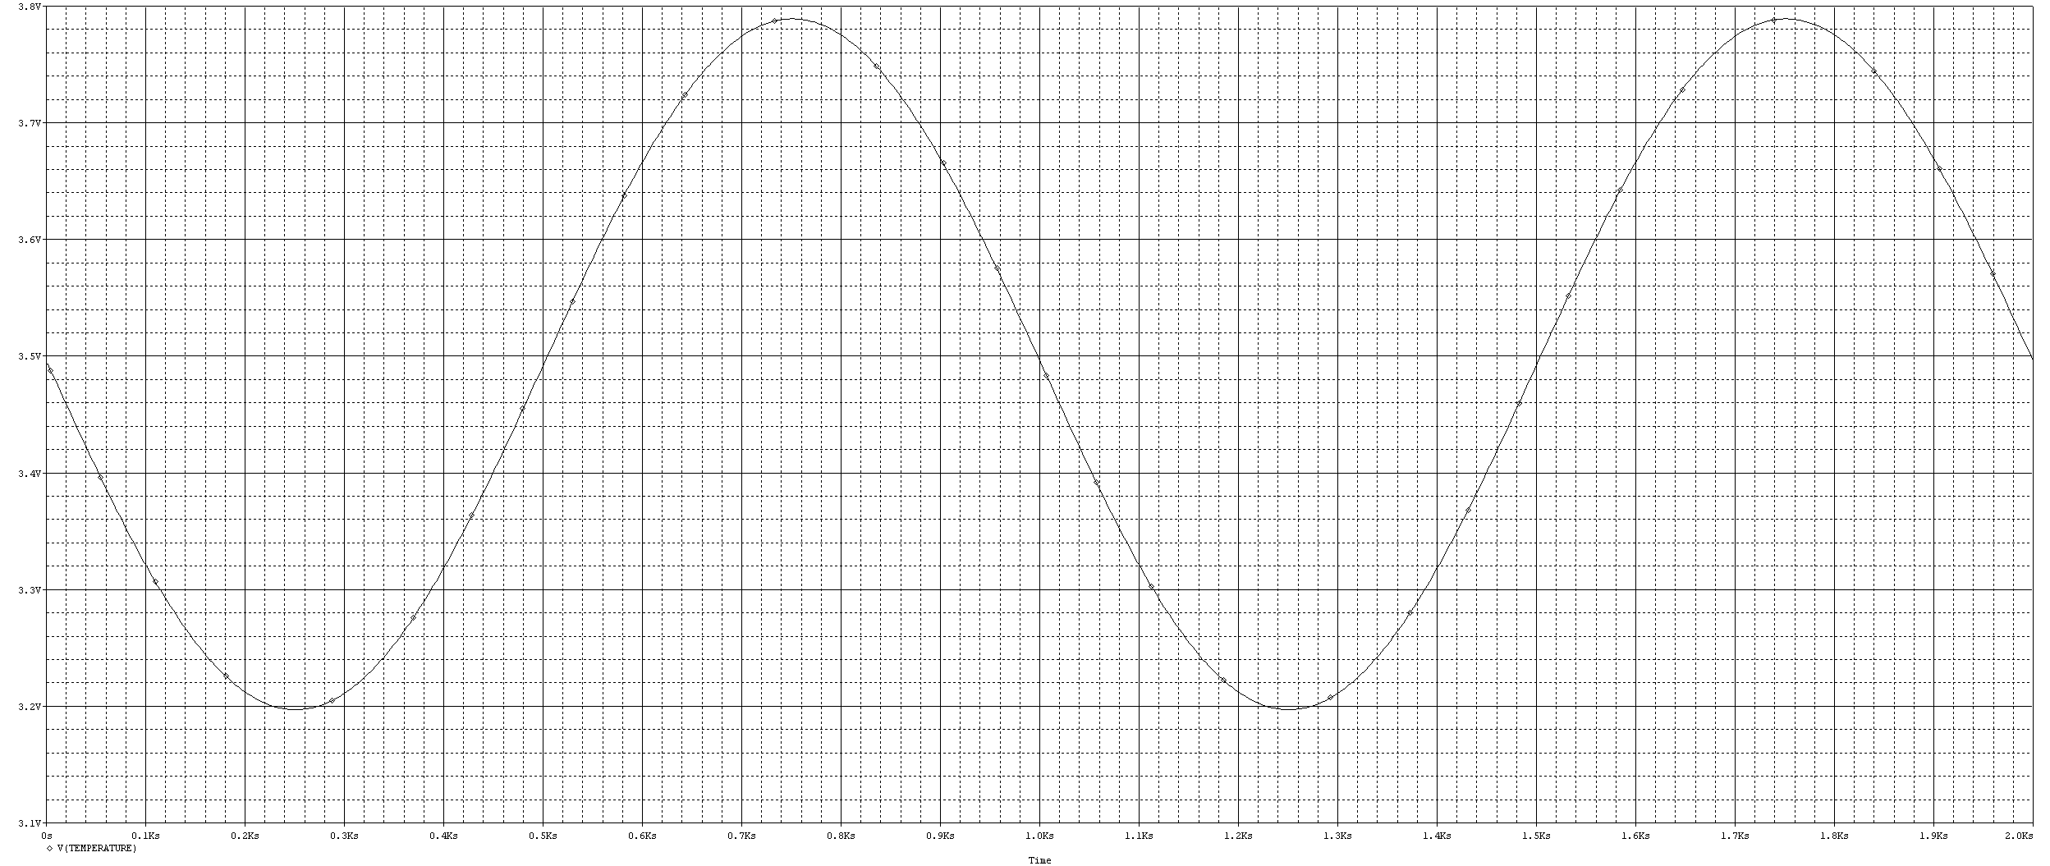

**三、方波发生器电路**

实验要求我们使用3V左右的800Hz 的频率的方波电压驱动蜂鸣器发声。在比较器电路中我们将使用该方波电压，此处我们先生成一个800Hz的方波电压。

1. 电路图：

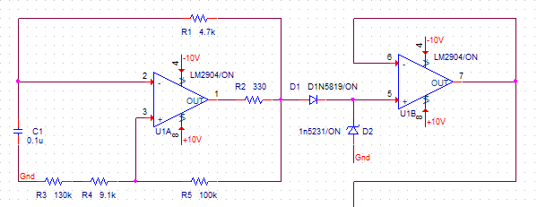

1. 参数计算

T = 2(R1)C1ln(1+2(R3+R4)/R5)=1.25ms

1. 元器件选择
2. 由于输出电压幅值要求为5.1V，所以运放的供电电源要在5.1V以上，考虑留有裕量，选择7.5V运放暂定为通用型，因为本电路为正反馈电路，是对大信号处理，对小信号要求不高，且电压的频率属于中频段。

根据本实验的要求，我们选择通用运算放大器。而我们的电路为正反馈波形发生电路，不需要特殊应用，故选择成本优化。再考虑最大供电电压、工作温度、带宽参数、封装形式等因素，我们选择的运放为LP2904。

由于我们题目为0-5.1V，所以我们选择单向稳压管，使得输出只有正的波形。再参考稳压电压、温度系数、允许功耗等因素，选择1N5231。

1. 仿真波形：



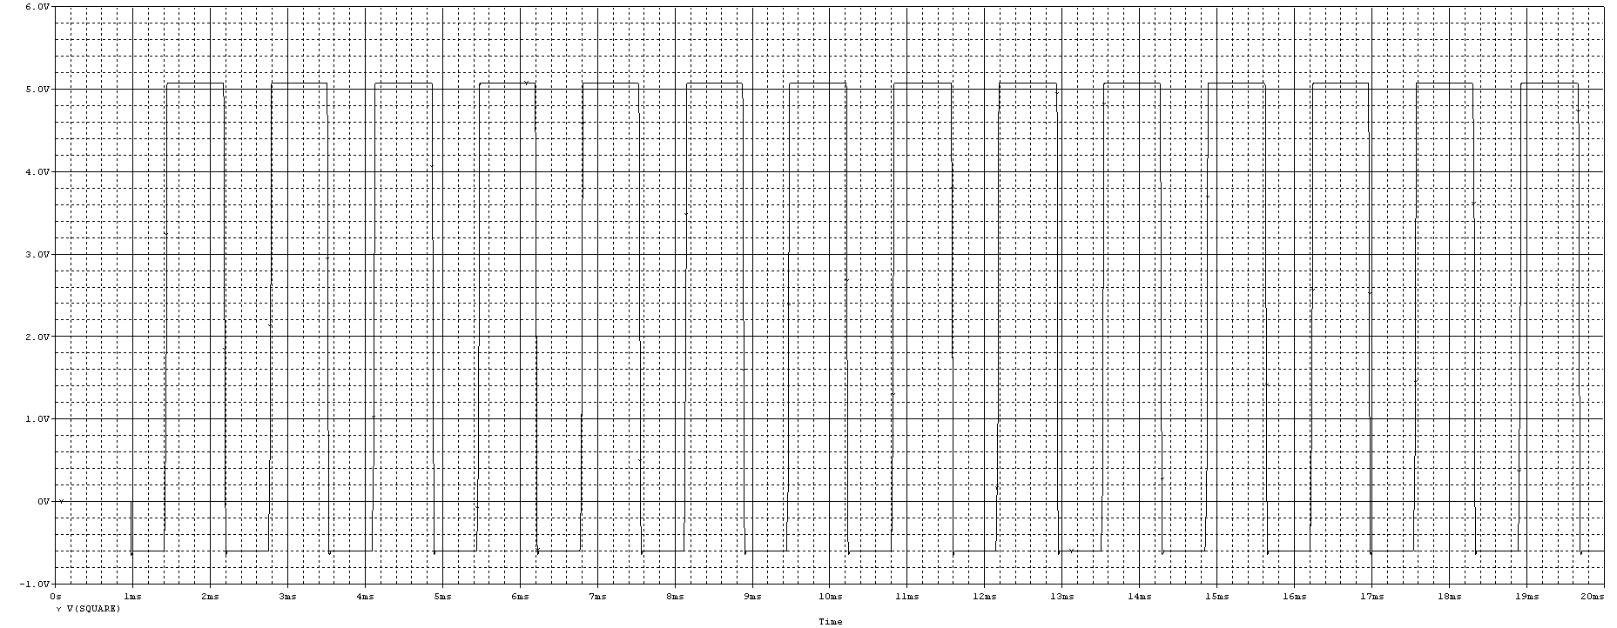

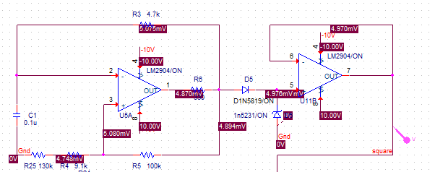

实测周期为1.34597ms，频率为743Hz，在误差范围内。

生成了一个-0.6V~5.1V的743Hz的方波电压。

**四、比较器电路：**

该电路中使用了两个比较器。比较器1将参考电压3.53V与温度传感器的输出进行比较。当温度大于40度时，输出高电平，点亮LED。温度小于40度时，输出低电平，LED熄灭。

单位温度对应的变化电压1*11.77*0.001*2.5=0.029425 约为0.03V。我们采用直流偏置为3.5V，幅度为0.06V的电压源来模拟38度到42度时电路的变化情况。

温度传感器输出接在比较器的反向输入端。供电电路输出的参考电压接在比较器的同相输入端。当温度大于40度，温度传感器电路输出电压小于3.5V，与供电电路输出的3.5V相比，u+ > u-,比较器输出高电平，点亮LED。温度小于40度，温度传感器输出电压大于3.5V，u+<u-,与供电电路输出的3.5V相比，比较器输出低电平，LED熄灭。

比较器1电路图：

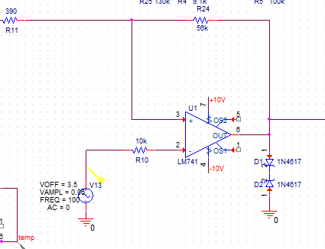

计算：

因为两个1N4617稳压值为Uz=±3.1V，要求：

当输出为低电位（-3.1V）时，为使其在U2小于3.5V时翻转（40℃），即U3=3.5V

当输出为低电位（+3.1V）时，考虑到TMP20的精度和电路工作稳定性，使其在U2大于3.537V时翻转（38.7℃），即U3=3.537V

设参考电位Uref，U3处电压为Uz+R24/(R24+R11)*(Uref-Uz)，由比例关系知，Uref=3.54V，R24/R11=165

考虑到实际分压影响，经过仿真计算可以看出，这个电路实现了在40℃左右报警器响，39℃左右报警器关闭的效果。

比较器1输出波形：

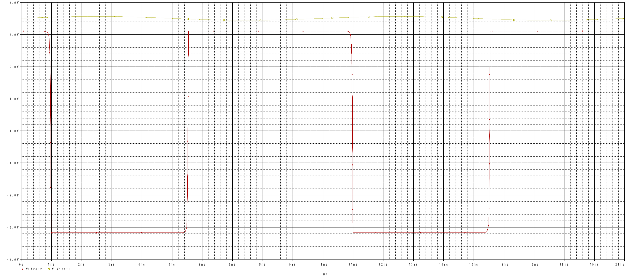

可见，比较器1输出一高电平为+3.1V，低电平为-3.1V的方波。

器件选型：比较器1的输出电压要求高电平时位于方波发生器的幅值之间，低电平时位于方波发生器幅值之外，原理见下段文字。由此我们选择了两只1N4617作为双向稳压管，使比较器1的输出电压为±3.1（2.4+0.7）V。

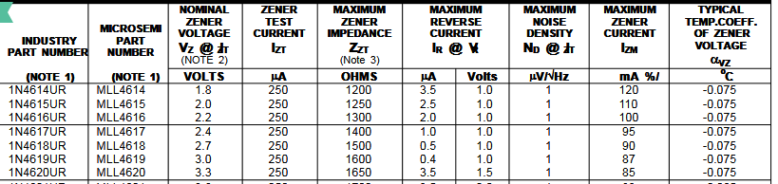

比较器2将比较器1的输出和方波发生器输出进行比较。比较器1输出接在同相输入端，方波发生器输出接在反向输入端。当比较器1输出高电平+3.1V，即温度大于40度时，+3.1V位于方波发生器的幅值-0.6V~+5.1V之间，使得比较器2也输出一个800Hz的方波。当比较器1输出低电平-3.1V，即温度小于40度时，-3.1V位于方波发生器的幅值-0.6V~+5.1V之外，使得比较器2中，u+始终小于u-，比较器2输出低电平。

比较器2电路：

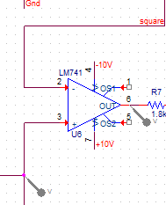

仿真电路图：

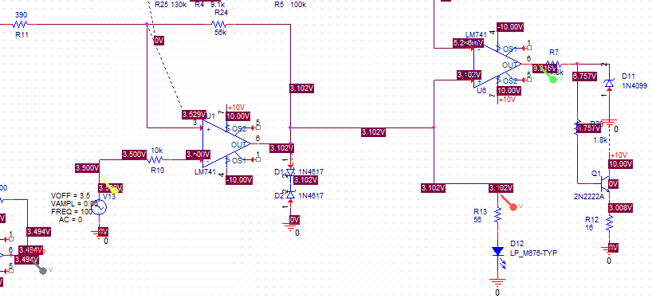比较器1和比较器2的输出波形：

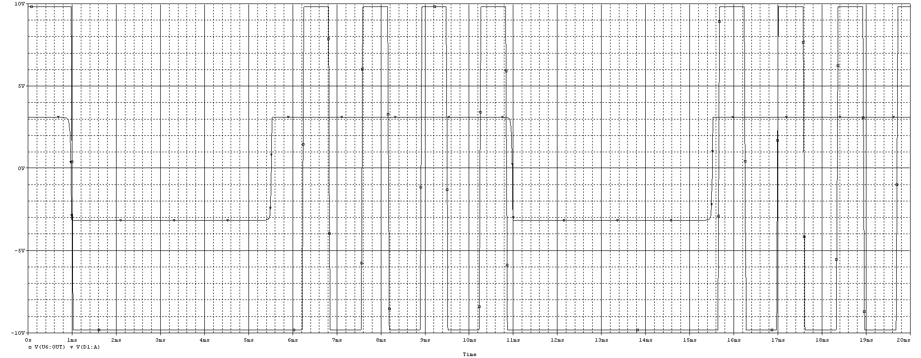

**五、蜂鸣器电路**

我们用16欧姆的电阻来代替蜂鸣器进行仿真。题目要求当温度大于40度时，蜂鸣器上的电压为3V左右的800Hz的方波。由LM741 datasheet可知，不接反馈回路时，其最小输出在10V：



10V大于我们的供电电压，而为驱动蜂鸣器，要将蜂鸣器接在三极管的发射级，并让三极管工作在放大区。故要使三极管基极电位下降，我们选用了稳压值为6.8V的稳压管。为了对稳压管进行限流，我们在LM741后串联一个电阻，电阻的最小值为（10-6.8）/56*1000=57欧姆。同时，为了满足题目要求，让蜂鸣器在温度大于40度时，其上有3V左右的电压。经过调试，我们在LM741后串联了一个1.8k的电阻，并在基极上也串联了一个1.8k的电阻。1N4099的参数如下：

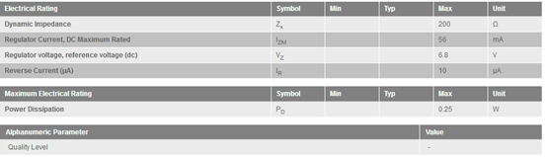

其稳压值为6.8V，IZM为56mA。

蜂鸣器电路的电路图仿真情况：

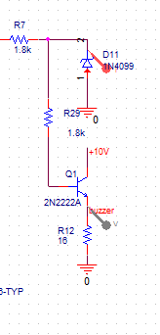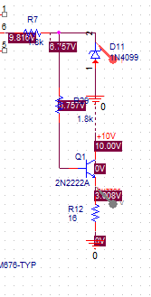

蜂鸣器上的电压波形：

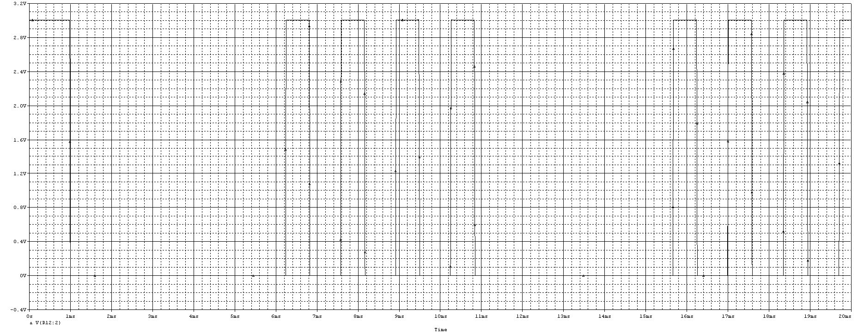

**六、LED电路**

LED设计时需要考虑LED的电流，大致在20mA左右，电流太小，灯不会亮。由于我们是直接将LED接在比较器1后，当温度大于40度时，上面的电压恒定为3.1V左右。 我们选取了仿真模型中存在的发光二极管LP_M676-TYP。经过仿真电路调试，我们串联一个56欧姆的电阻，使LED上的电流在20mA左右。

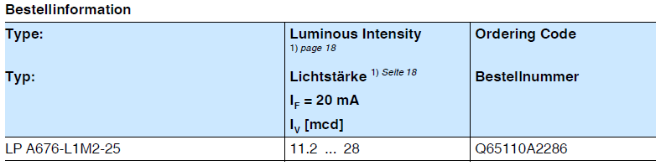

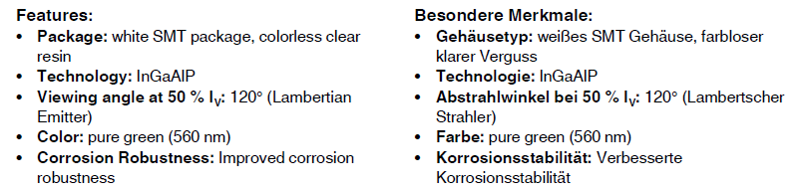

仿真电路图：

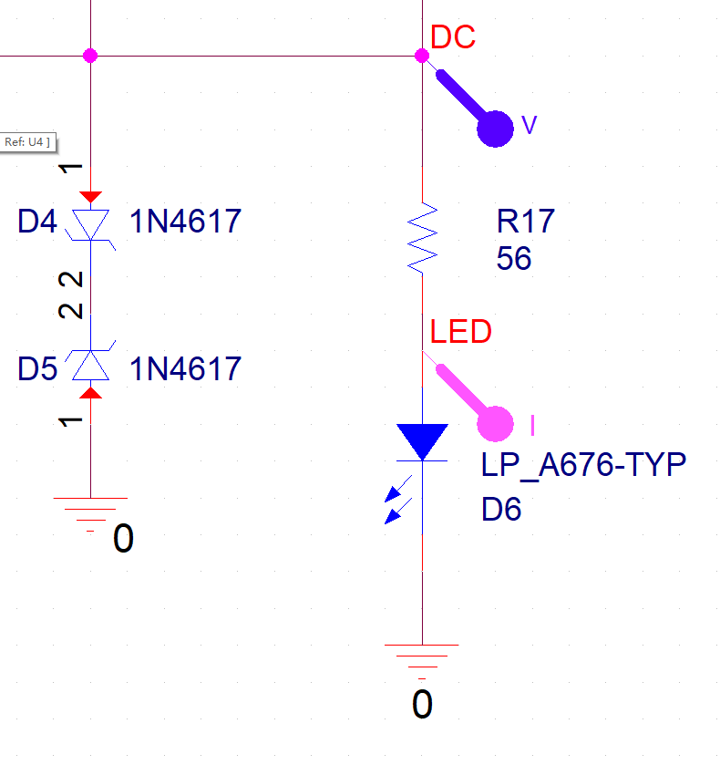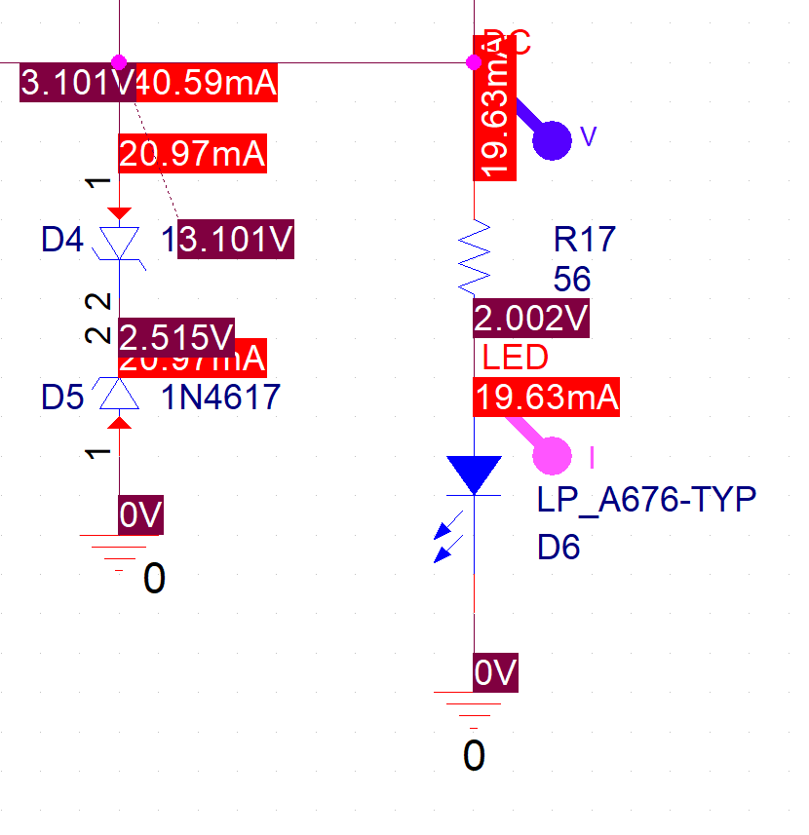

仿真波形：

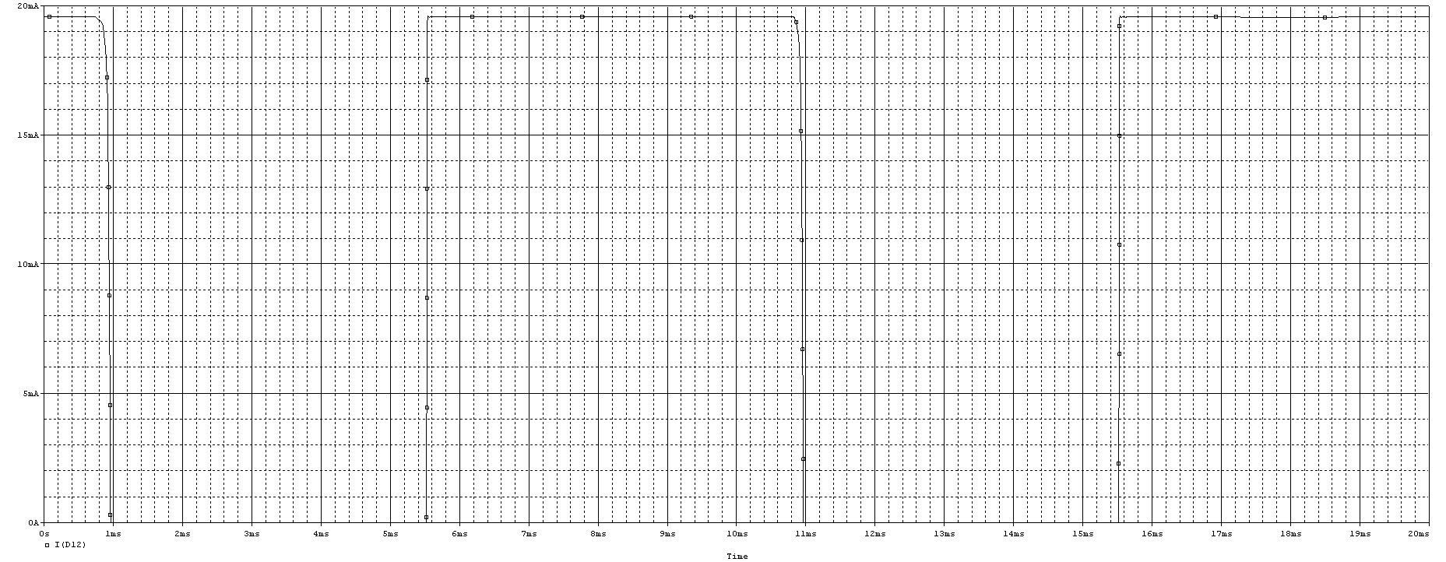

计算：

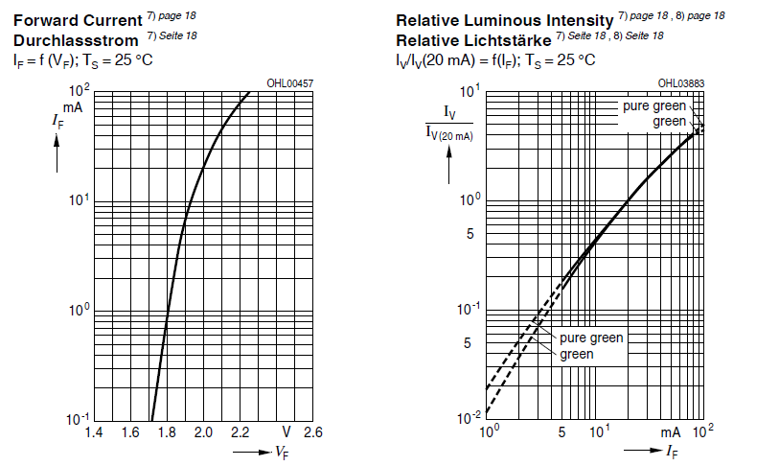

如上图，根据发光二极管LP_A676 datasheet，其工作状态的典型值为2V 20mA。因为稳压管稳压值为3.1V，只需要串联一个55Ω的电阻即可。考虑到实际器件型号参数，在这里选择了串联一个56Ω的电阻。仿真结果表明，其工作状态正常。

BOM清单：

Bill Of Materials July 6,2019 18:22:05 Page1

Item Quantity Reference Part PCB Footprint

______________________________________________

1 1 C1 0.1u 0805

2 1 D1 D1N5819/ON do41-1

3 1 D2 1n5231/ON do35-1

4 1 D3 1N4099 do35-1

5 2 D4,D5 1N4617 do35-1

6 1 D6 LP_A676-TYP fg

7 1 J1 HEADER 10 dip

8 1 LS1 BUZZER fmq

9 1 Q1 2N2222A TO18

10 1 R1 4.7k 0805

11 1 R2 330 0805

12 1 R3 33k 0805

13 1 R4 2.4k 0805

14 1 R5 130k 0805

15 1 R6 9.1k 0805

16 4 R7,R8,R10,R16 100k 0805

17 1 R9 56k 0805

18 1 R11 390 0805

19 2 R12,R15 1.8k 0805

20 1 R13 30k 0805

21 1 R14 200 0805

22 1 R17 20k 0805

23 1 R18 10k 0805

24 1 R19 56 0805

25 1 U1 LM2904/ON soic8

26 4 U2,U3,U5,U6 LM741_1 soic8

27 1 U4 TMP20 SC70